Как общаться с восьмиклассниками в этот период?
Восьмиклассники особенно зависимы от микросреды и конкретной ситуации. Одним из определяющих элементов микросреды, в отношениях формирующих личность, является семья. Для любого подростка очень важна роль семьи. Но в любой семье возникают проблемы психологического характера, которые приводят к кризису подросткового возраста. Попытаемся разобрать пути решения данной проблемы.
Пути решения проблемы.
- Формирование круга интересов восьмиклассников на основе особенностей их характера и способностей
- Максимальное сокращение периода его свободного времени – «времени праздного существования и безделья»
- Привлечение к таким занятиям как чтение, самообразование, занятия музыкой, спортом, положительно формирующим личность.
- Включение подростка в такую деятельность, которая лежит в сфере интересов взрослых, но в то же время создает возможности ему реализовать и утвердить себя на уровне взрослых.
- Снижение проявления агрессии путем посещения спортивных школ, ежедневной гимнастики дома с использованием гантелей и эспандера, железных гирь и боксерских перчаток (пусть подростки колотят друг друга в мирной драке, давая выход накопившейся энергии, чтобы агрессия не накапливалась подобно статистическому электричеству, имеющему свойство взрываться болезненными разрядами)
- Не предъявлять подростку завышенное требование, не подтвержденное способностью восьмиклассника
- Честно указывать подростку на его удачи и неудачи (причем удачи объяснять его способностями, а неудачи – недостаточной подготовкой).
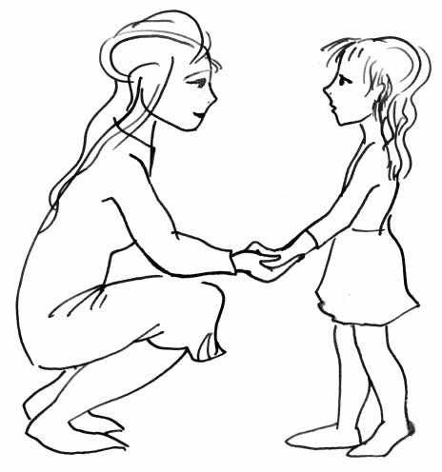

МАОУ «МЛ № 148
г. Челябинска»

Возрастные особенности восьмиклассников
Памятка для родителей

Педагог – психолог
«Портрет современного подростка»

Ценнейшее психологическое приобретение этого возраста — открытие своего внутреннего мира. Центральное новообразование этого возраста — личностное самоопределение.

Подростковый возраст — сложный и во многом противоречивый период жизни ребенка. Резкие изменения, происходящие в физическом и психологическом облике.

Подростковый возраст — период кризиса в развитии личности ребенка.

Подросток уже не ребенок, вместе с тем он еще не взрослый. Он не терпит ограничений своей самостоятельности, нередко проявляет резко отрицательное отношение к требованиям взрослых.

У подростка часто возникает беспричинное чувство тревоги, колеблется самооценка, он в это время очень раним, конфликтен, может впадать в депрессию.

Подросток склонен считать себя либо гением, либо ничтожеством. Любая мелочь может в корне изменить отношение подростка к себе. В собственных глазах он должен быть очень умным, красивым, очень смелым.

Для подростка характерно разнообразие интересов, что при правильном воспитании может оказать серьезное влияние на развитие его способностей и склонностей.

В подростковом возрасте обострена боязнь стать слабым, несамостоятельным, маленьким. Чтобы показать свою самостоятельность, подросток нередко проявляет упрямство и грубость, хотя он и может осознать, что был не прав.

Подростковый возраст — в высшей степени сложный и противоречивый период становления человеческой личности, требующий от родителей и педагогов больших усилий, напряженного труда. В то же время это возраст неповторимой прелести: бурной энергии, жажды познания, страстного искания истины.

Рекомендации для родителей
1.Будьте всегда чуткими к делам своих детей
2.Анализируйте с детьми причины их удач и неудач.
3.Поддерживайте ребенка, когда ему нелегко
4.Старайтесь не ограждать подростка от трудностей.
5.Научите преодолевать трудности
6.Сравнивайте своего ребенка только с ним самим!!! Обязательно отмечая продвижение вперед.
7.Постоянно контролируйте ребенка, но без гиперопеки по принципу: «Доверяй, но проверяй!».
8.Поощряйте даже едва-едва возникшие потребности в знаниях, в гармонии и красоте, в самоактуализации (развитие собственной личности).
9.Информируйте своего ребенка о границах материальных потребностей и напоминайте, что духовные потребности должны развиваться постоянно.
10.Замечайте любое положительное изменение в развитии личности ребенка.
11.Рассказывайте ребенку о своих проблемах, о том, что волновало Вас, когда Вы сами были в их возрасте.
12.Помните, что только личным примером можно что-то изменить в лучшую сторону.
13.Разговаривайте с детьми, как с равными. Уважайте их мнение, избегая нравоучений и криков.
15.Советуйте ребенку следить за своей внешностью: одеждой, прической, личной гигиеной.
16.Не запрещайте подростку отношений с противоположным полом, не пресекайте разговоры на темы взаимоотношений мальчиков и девочек, чтобы избежать недоверия между вами.
17.Воспитывайте естественное отношение к проблемам взаимоотношения полов, простое, здоровое, которое позволит создать в будущем нормальную семью.
18.Чаще рассказывайте своим детям о том, какие у Вас были взаимоотношения с противоположным полом в 14-15 лет, делая акцент на благородстве, культуре чувств, уважении друг к другу, ответственности друг за друга.
19.Вашему ребенку будет интересно узнать, как познакомились его родители, как развивались из отношения.
21.Следите за тем, какие книги читает Ваш ребенок, какие фильмы смотрит какие игры играет. Постарайтесь оградить его от тех, которые могут вызвать приступы агрессии или девиантного поведения.
22.Будьте всегда для своего ребенка прежде всего старшим, мудрым другом и только потом любящей(им) мамой(папой)

Учите подростка отвечать за свои поступки. Начните это делать, прежде всего, с собственных установок на ситуацию.

